尼崎市保健所 健康増進課 保健師統括・栄養管理担当あて

ama‐kenkouzoushin‐2@city.amagasaki.hyogo.jp

子ども食堂「クックパッド」 掲載申込書
依頼日 令和 年 月 日
子ども食堂  （依頼先） | （名称）
代表者  （連絡先） | （氏名）
メールアドレス（ ）
電話 （ ）
掲載レシピに
対する子どもの反応・様子
※確認事項
①副菜（野菜、いも、海藻、きのこなど）を中心とした料理ですか？
②掲載を希望する子ども食堂のオリジナルのレシピですか？

掲載レシピ

■【料理名： 】(20文字)

■レシピの完成写真 (人物、動物などが写っていないもの)
このまま写真を掲載します。

■【レシピの紹介文】(60文字)
尼崎市【子ども食堂】

■【材料】(〇人分/ )
材料 | 分量
※必要に応じて行を増やしてください。

■【作り方】(60文字) ※作り方の写真があれば添付して下さい。
 | 写真  ※料理以外の写真不可 | 作り方(60文字)
１
２
３
４
※必要に応じて行を増やしてください。

■【コツ・ポイント】(120文字)

掲載例
■【料理名： 新じゃがのバターしょうゆ煮 】(20文字)

■レシピの完成写真
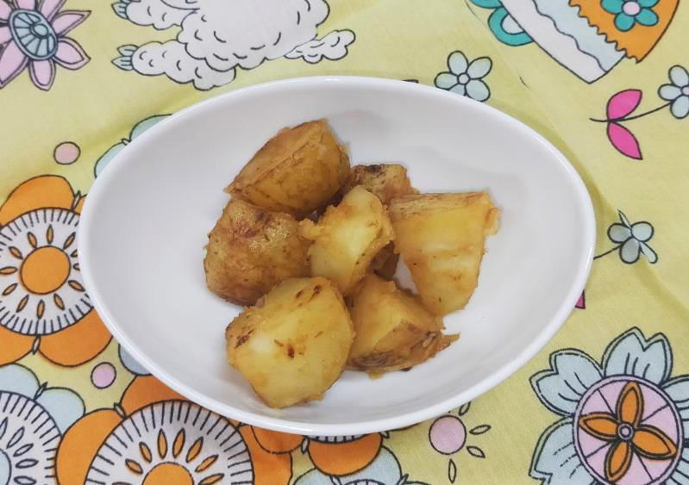
■【レシピの紹介文】(60文字)
尼崎市【子ども食堂】新じゃがと身近な調味料で簡単に作ることができる料理です。

■【材料】(４人分)
材料 | 分量
新じゃが | 300g
バター | 10g
★ しょうゆ | 大さじ1
★ みりん | 大さじ1
★ 酒 | 大さじ1
★ 水 | 50ml

■【作り方】(60文字)
 | 写真  ※料理以外の写真不可 | 作り方(60文字)
１ | 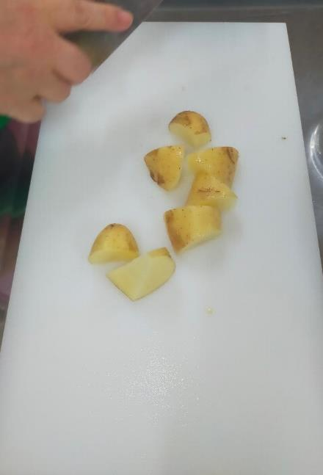 | じゃがいもはよく洗い皮つきのまま食べやすい大きさに切る。
２ | 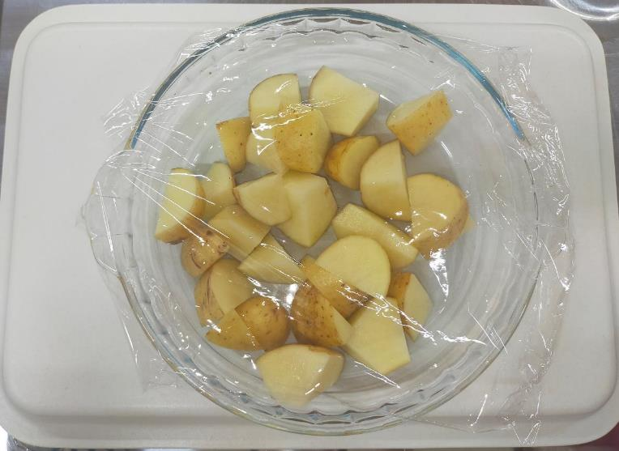 | 耐熱容器にいれてラップをし、電子レンジ600Wで5分加熱する。
３ | 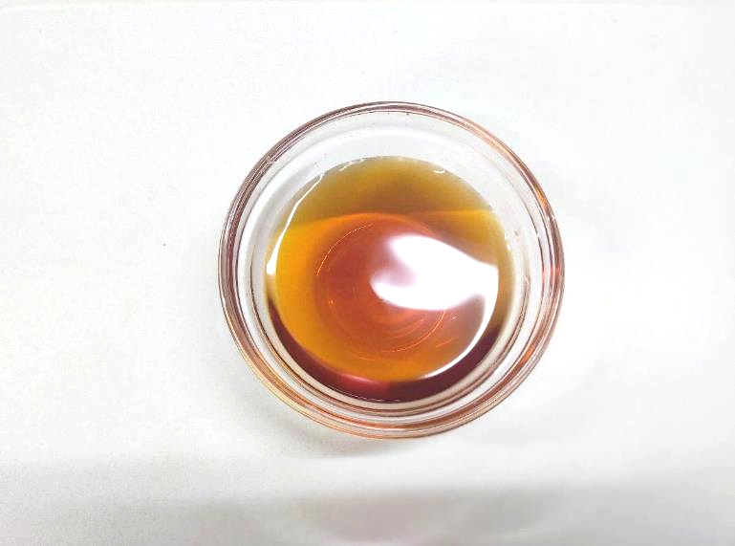 | ★は混ぜ合わせておく。
４ | 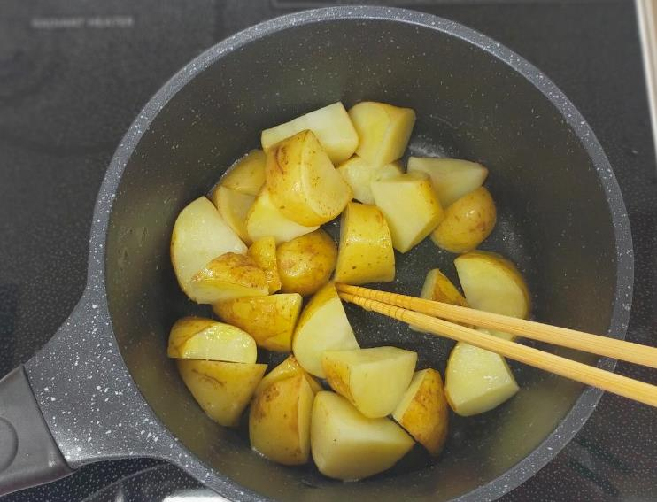 | 鍋にバターを熱し、じゃがいもを入れて、こげめがつくまで炒める。
５ | 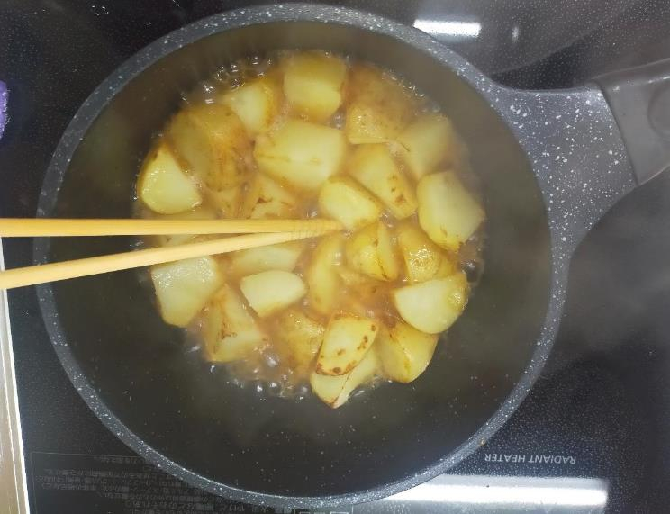 | ④に★=③を加えて煮る。
６ | 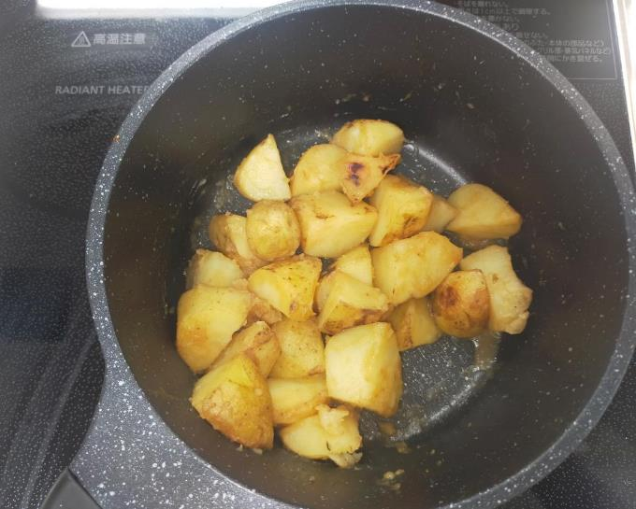 | 汁が少なくなってきたら、鍋をゆすりながら汁を全体にからめる。

■【コツ・ポイント】(120文字)
バターを全体的に絡ませることで、香ばしくなります。

